IPT-SFP SM5110-SR

Функции:
- Поддержка нескольких протоколов от 8,5 Гбит/с до 11,3 Гбит/с
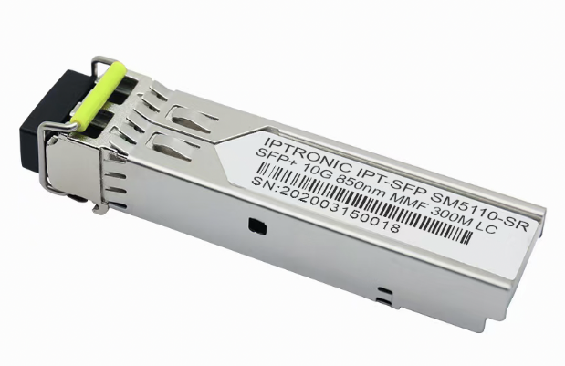
- Поддержка горячей замены
- Длина волны 850 нм
- Дуплексный разъем LC
- Потребляемая мощность <1Вт
- Расстояние передачи данных 300м
- Питание +3.3В
- Диапазон температур: от -5°C до 70°C
- Соответствует SFF-8431, SFF-8432 и IEE802.3ae
- Соответствие требованиям RoHS, отсутствия свинца

Описание:
IPT-SFP SM5110-SR представляют собой подключаемые SFP+ малого форм-фактора, предназначенные для использования в 10-гигабитных многоскоростных каналах. Они совместимы с SFF-8431, SFF-8432 и 10GBASE LRM; поддержка 4x, 8x и 10x Fibre Channel. Функции цифровой диагностики доступны через двухпроводной последовательный интерфейс. Высокопроизводительный передатчик с длиной волны 850 нм и высокочувствительный PIN-приемник обеспечивают превосходную производительность Ethernet на расстоянии до 300 м на каналах MMF OM3.

- Температурный режим
Параметр | Обозначение | Мин. | Макс. | Единица измерения
Температура хранения | T_{S} | -40 | +85 | °C
Рабочая температура | T_{A} | -5 | 70 | °C
Напряжение питания | V_{CC} | -0.5 | 3.6 | V
Относительная влажность | RH | 0 | 85 | %

- Характеристики
Параметр | Обозначение | Мин. | Макс. | Единица измерения
Битрейт | BR | 9.95 | 11.3 | Гб/с
Коэффициент битовых ошибок | BER | 0 | 10⁻¹²
Напряжение питания | V_{CC} | -0.5 | 3.6 | В
Максимальное поддерживаемое расстояние  (MMF, 62,5 мкм 160 МГц-км) |  |  | 26 | м
Максимальное поддерживаемое расстояние  (MMF, 62,5 мкм OM1 200 МГц-км) |  |  | 33 | м
Максимальное поддерживаемое расстояние  (ММF, 50 мкм ОМ2500 МГц-км) |  |  | 82 | м
Максимальное поддерживаемое расстояние  (ММF, 50 мкм OM3 2000 МГц-км) |  |  | 300 | м
Максимальное поддерживаемое расстояние  (ММF, 50 мкм OM44700 МГц-км) |  |  | 400 | м

- Электрические характеристики
Параметр | Обозначение | Мин. | Среднее | Макс. | Единица измерения
Напряжение питания | Vcc | 3.135 |  | 3.465 | V
Ток питания | Icc |  |  | 300 | mA
Receiver/Принимающая часть
Допустимое отклонение одностороннего выходного напряжения | V | -0.3 |  | 4 | V
Выходное дифференциальное напряжение Rx | Vo | 180 |  | 850 | mV
Время нарастания и спада выхода Rx | Tr/Tf | 30 |  |  | ps
Ошибка LOS | V_{LOS fault} | 2 |  | Vcc_{HOST} | V
LOS | V_{LOS norm} | Vee |  | Vee+0.8 | V
Transmitter/Передающая часть
Входное дифференциальное сопротивление | R_{in} |  | 100 |  | Ω
Допуск на одностороннее постоянное напряжение на входе Tx (Ref VeeT) | V | -0.3 |  | 4 | V
Размах дифференциального входного напряжения | Vin,pp | 180 |  | 700 | mV
Напряжение отключения передачи | V_{D} | 2 |  | Vcc | V
Напряжение включения передачи | V_{EN} | Vee |  | Vee+0.8 | V

- Оптические характеристики
Параметр | Обозначение | Мин. | Среднее | Макс. | Единица измерения
Transmitter/Передающая часть
Длина волны | λt | 840 | 850 | 860 | nm
Ширина спектра | △λrms |  |  | 0.45 | nm
Оптическая мощность | Pavg | -6 |  | -1 | dBm
Оптическая мощность ОМА | P_{oma} |  | -1.5 |  | dBm
Выключение лазера | Poff |  |  | -30 | dBm
Коэффициент угасания | ER | 3 |  |  | dB
Рассеивание передатчика | TDP |  |  | 3.9 | dB
Шум относительной интенсивности | Rin |  |  | -128 | dB/Hz
Допуск на оптические потери |  | 20 |  |  | dB
Receiver/Принимающая часть
Длина волны | λr | 840 |  | 860 | nm
Чувствительность приемника (OMA)  @ 10.3Gb/s | Sen |  |  | -11.1 | dBm
Стрессовая чувствительность (OMA) | Sen_{ST} |  |  |  | dBm
Los Assert | LOS_{A} | -25 |  |  | dBm
Los De-assert | LOS_{D} |  |  | -12 | dBm
Los Hysteresis | LOS_{H} | 0.5 |  |  | dB
Перегрузка | Sat | 0 |  |  | dBm

- Назначение контактов
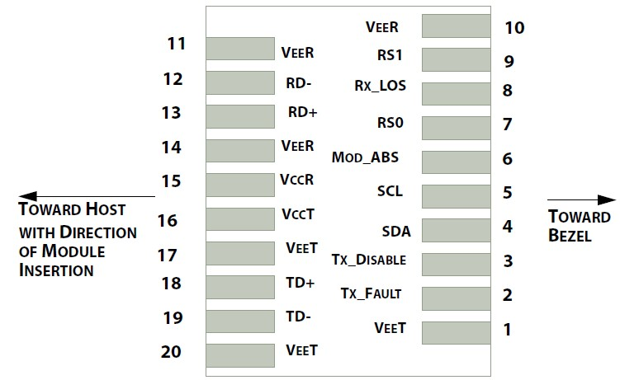
Номер | Имя | Назначение
1 | VeeT | Земля передатчика (общая с землей приемника)
2 | Tx Fault | Индикация неисправности передатчика
3 | Tx Disable | Отключение передатчика
4 | SDL | 2-проводной последовательный интерфейс ввода/вывода данных (SDA)
5 | SCL | 2-проводной вход последовательного интерфейса (SCL)
6 | MOD-ABS | Модуль отсутствует, подключитесь к VeeR или VeeT в модуле
7 | RS0 | Управление приемником SFP+. При высокой скорости входных данных >4,5 Гбит / с; При низкой скорости ввода данных < =4,5 Гбит/с
8 | LOS | Потеря сигнала
9 | RS1 | Управление приемником SFP+. При высокой скорости входных данных >4,5 Гбит / с; При низкой скорости ввода данных < =4,5 Гбит/с
10 | VeeR | Земля приемника (общая с землей передатчика)
11 | VeeR | Земля приемника (общая с землей передатчика)
12 | RD- | Инвертированный вывод полученных данных
13 | RD+ | Вывод полученных данных
14 | VeeR | Земля приемника (общая с землей передатчика)
15 | VccR | Питание приемника
16 | VccT | Питание передатчика
17 | VeeT | Земля передатчика (общая с землей приемника)
18 | TD+ | Вход для передачи данных
19 | TD- | Инвертированный вход для передачи данных
20 | VeeT | Земля передатчика (общая с землей приемника)

- Рекомендуемая схема:
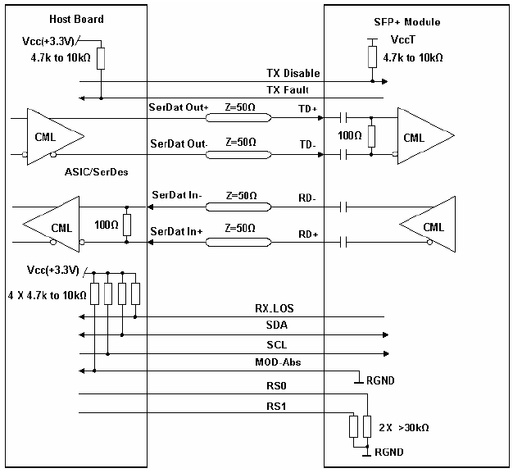
Рекомендуемая схема

- Структура:
